#斯京博物馆#

导语：斯德哥尔摩奇特的“瓦萨号”博物馆是一个特意建造的保护地，展示了一艘古老的沉没战船。这艘船于1628年8月起航，曾是瑞典皇室的骄傲，但是随着这艘巨船并沉入Saltsjön海湾底部，这份骄傲迅速转变为困窘。直到300年之后沉船被打捞起来。博物馆通过多媒体展示了沉船是如何被发现、打捞和保存的，以及它为何沉没，当然还有这一切对瑞典人来说意味着什么……

“瓦萨号”博物馆和之前介绍过的斯堪森露天博物馆都位于动物园岛（Djurgården）上。巨大的瓦萨号军舰长69米，高48.8米，在1628年8月10日处女航之日，曾一度代表了瑞典皇权的骄傲和荣耀。然而仅仅起航数分钟，头重脚轻的战舰就顷刻颠覆，连带着船上的乘客沉没在咸水湖（Saltsjön）的湖底。

在夏天，有英语导览游，每30分钟一次。导览游会讲解300年间关于这艘战舰沉没和复原的故事，非同寻常又充满争议。1961年，战舰被小心翼翼地打捞起来并重新组装，如同在玩一个由14000块碎片拼凑成的巨大3D拼图游戏。今天你在这间博物馆里，看到的几乎都是当时的原物。

博物馆的入口层有一座按照1：10比例复原的战舰模型，还有一间电影院播放25分钟长的影片（夏季每天9：30和13：30放映），影片内容是展览中没有涵盖到地。其他四层的展览内容包括从瓦萨号里打捞出来的工艺品展、船上生活、海战，以及17世纪的海上航行和导航。此外还有雕塑和临时展览。底层的展览特别有趣，利用现代的法医学，重现了船上几位不幸罹难的乘客的面容和他们的生平故事。

开放时间及价格信息也放在下面，值得注意的是没有学生优惠。票价并不便宜，但值得一去！

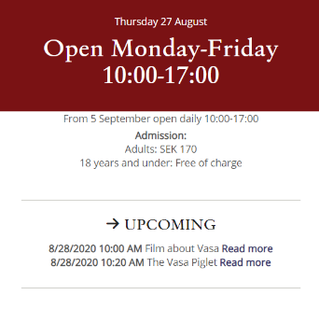

Reference:

[1] “瓦萨号”博物馆官网：<https://www.vasamuseet.se/en>

[2] Lonely planet 《瑞典》